**Agentia de Turism ALEGROS TOURS**

Sediu: **Oradea** - Str. Vasile Alecsandri nr. 2

**Tel: 0359 425.711;0359 425.710; Mobil: 0744-793.183**

**Email: alegros.tours@rdslink.ro; Web:** [**www.alegrostours.ro**](http://www.alegrostours.ro/)

**Licenţa de turism nr. 499/2019**

***- city break,autocar 1 zi ,in 16 moiembrie 2024 -***

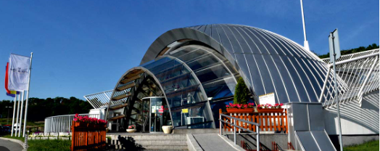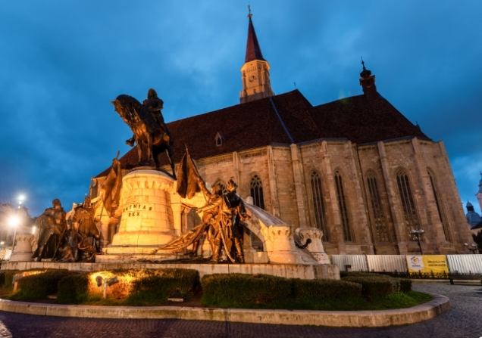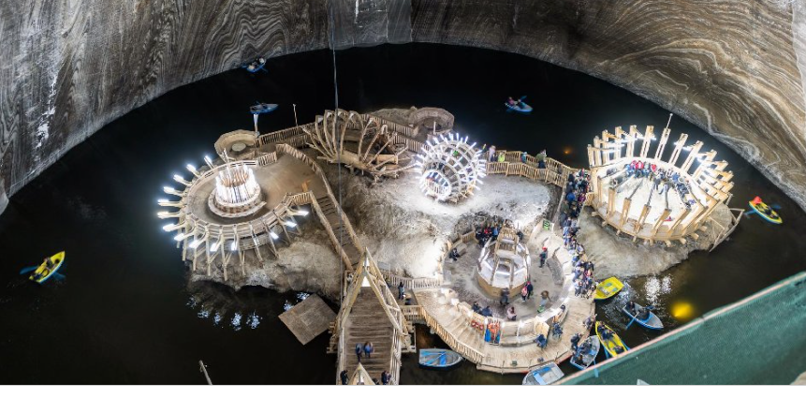

|  |
| --- |
| **16.11.202: ora 07.00,** intalnirea grupului in parcarea de la Sala Sporturilor Antonio Alexe din **ORADEA ; si vom** porni spre **Salina Turda** ;dupa aprox.3 ore ajungem la Turda  - **Salina Turda** constituie astăzi un adevărat muzeu de istorie a mineritului în sare. În urma unui amplu proces de modernizare a fost creată o înfăţişare nouă şi o funcţionalitate extinsă a acesteia. Un loc **fascinant și unic în Europa**, unde vom putea descoperi minunile ascunse ale acestui vechi zăcământ de sare. Un fapt interesant este că salina găzduiește numeroase atracții turistice, precum lacul subteran și galeriile săpate în sare.În mina Rudolf există acum o **sală de concerte**, teren de sport, bowling, minigolf dar şi o gondolă imensă. În mina Terezia s-a construit un **debarcader pe lac cu bărci** care permit plimbarea turiştilor pe lacul salin.  -Dupa vizitarea salinei vom pleca spre casa,cu un scurt popas si Cluj Napoca.  - la ora **17,00** pornirea spre casa .Sosirea la Oradea in jurul orei 20,30. |
| **Data de plecare: 16 noiembrie 2024** |
| **Tarif**: **200 Lei/pers** ,**cu autocar , min.36 pers**  **150 Lei/copil pana la 12 ani** |
| **Tariful include:**  ● transport cu autocar .  ● asistenta turistica   * **Tariful nu include :**   -biletele de intrare pentru vizitarea obiectivelor turistice (muzee, aşezăminte de cult etc.)  -Taxa vizitare salina:**60 lei adulti** ,iar **copii ,elevi,studenti,pensionari 30** lei. |

Tariful a fost calculat pentru un grup de minim **36** de persoane, în cazul unui grup mai mic, agenția își rezervă dreptul de a recalcula tariful;sau poate anula/amana excursia  și are obligația de a înștiința turistul cu cel puțin 7 zile înainte de data plecării.

**CONDITII DE ANULARE / PENALIZARI:**

• 15% din pretul pachetului turistic daca renuntarea se face in intervalul 29 zile – 3 zile inaintea plecarii;

• 100% din pretul pachetului turistic daca renuntarea se face intr-un interval mai mic de 3 zile calendaristice inainte de data plecarii sau pentru neprezentarea la program.

**IMPORTANT!** In cazul in care toate tarile din traseul turistic permit calatoria turistica, cf reglemantarilor MAE si a tarilor de destinatie, frica de Covid-19 nu este motiv contractual de renuntare, fara penalitati si indiferent daca se solicita test Covid sau certificat de vaccinare

**CONDITII DE CALATORIE:**

**NOTE:**

1. **. Masca pentru față nu mai este obligatorie pe durata călătoriei. Pasagerii ,care doresc, pot sa poarte mască de protecție pe durata călătoriei. Este indicat sa aveti la dvs. o masca de protectie,deoarece pot fi anumite obievctive turistice care ne pot obliga sa purtam masca.**
2. Transportatorul si Agentia  a luat și va lua toate măsurile necesare pentru respectarea normelor și recomandărilor autorităților privind măsurile de protecție necesare pe parcursul călătorie..Autocarele sunt igienizate înainte de fiecare cursă; La îmbarcare/debarcare, pasagerii vor respecta o distanță minimă de 1 m unul de celălalt.
3. Nerealizarea programului din vina unor turisti nu implica raspunderea agentiei. Ex.: nerespectarea orelor de desfasurare a programului anuntate de ghid, fumatul in autocar, atitudine necivilizata, jignitoare la adresa personalului de bord, etc.
4. Conducerea agentiei **organizatoare (turoperatoare)** sugereaza ca **orice reclamatie sa-i fie transmisa direct in** vederea rezolvarii **practice si rapide** **pe cale amiabila a sesizarilor,** avandu-se in vedere serviciile nerealizate sau necorespunzatoare cat si cele oferite in plus cantitativ si calitativ**.**
5. Agentia de turism organizatoare (turoperatoare) isi rezerva dreptul de a efectua modificari programului (efectuandu-l in integralitatea lui) si a serviciilor (autocar, hotel, restaurant, etc.), oferind servicii similare.
6. Anularea excursiei datorita nerealizarii **grupului minim** implica informarea turistului cu cel putin 15 zile calendaristice inaintea plecarii.
7. Agentia de turism nu este raspunzatoare in cazurile de forta majora sau in unele imprejurari pe care nici agentia de turism, nici prestatorii de servicii nu le puteau prevedea sau evita. De asemenea, situatiile cum ar fi grevele, blocarea traficului (auto, feroviar, aviatic, naval), cutremurele, fenomenele meteo deosebite,razboi, etc., nu obliga agentia de turism la despagubiri sau compensatii pentru serviciile nerealizate.
8. Deoarece in program nu sunt incluse mesele de pranz si cina se recomanda turistilor asigurarea cu rezerve de alimente nealterabile pentru cazurile in care nu se poate lua masa la o unitate de alimentatie publica.
9. **Urcarea in autocarul** se face in ordinea inscrierii, in baza listei ,intocmita la agentia de turism, citita de ghid la locul de imbarcare.
10. Pretul este valabil pentru grup de minim 36 de persoane. In cazul in care vor fi mai putini participanti, pretul se recalculeaza

**Sunt de acord cu programul si notele excursiei (de pe cele 2 pagini)**

**Reprezentant agentie de turism :**………………………………………………………………..…

**Turist / reprezentant** (nume, prenume, semnatura …………………………………….

Semnez si pentru........................................, ………………………………………………

…………………………………………………………………………………………………………………………….

……………………………………………………………………………………………………………………………

semnatarul avand calitatea de ....................

**Data.**.............

…………………………………………………………